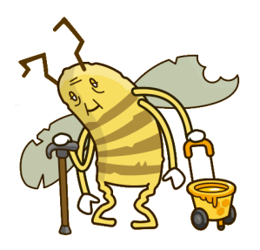
Rettet die Bienen!

1. Im Mai 2018 gab es in einem Supermarkt die Aktion „Biene weg – Regale leer“.
Überlege dir, welche Produkte man im Supermarkt in einer Welt ohne Bienen nicht mehr kaufen könnte.

_________________________________ _________________________________

_________________________________ _________________________________

_________________________________ _________________________________

_________________________________ _________________________________

_________________________________ _________________________________

_________________________________ _________________________________

2. Was können wir tun, um die Bienen zu retten? – Sammle deine Überlegungen in der Mindmap.

Rettet die Bienen!

3. Erstellt zum Thema „Schutz der Honigbienen“ ein Plakat mit folgenden Themen:

- Warum brauchen wir die Bienen?
- Warum sterben die Bienen?
- Wie können wir den Bienen helfen?

Hängt das Plakat im Klassenzimmer oder im Schulhaus auf.

Tipp: Baut ein Wildbienenhotel für euer Schulgelände.

Hier seht ihr, wie das geht:
kindernetz.de Suchbegriff: Bienenhotel

